Муниципальное бюджетное общеобразовательное учреждение
средняя общеобразовательная школа № 11

ПРОЕКТ
«Памятники
нашего города»

Работу выполнила
ученица 3 Б класса
Маломанова Екатерина
Руководитель
Маломанова Е.Б.

Кизел 2016

Паспорт проекта
Тема проекта: Памятники нашего города
Проблема проекта: малый объем знаний у учащихся начальных классов о памятных местах города Кизела.
Цель проекта: выяснить, какие важные исторические события отражаются в памятниках нашего города.
Задачи проекта:
-провести анкетирование среди одноклассников с целью выяснить, что они знают об истории памятников нашего города;
- узнать, какие памятники есть в нашем городе;
- изучить их историю;
- составить карту памятников Кизела.
Автор проекта: Маломанова Екатерина
Руководитель: Маломанова Елена Борисовна
По целям и задачам – проект информационный
По продолжительности – 1 месяц
Форма представления проекта: карта памятников города Кизела
Методы, использованные в работе:
- сбор информации;
- анализ;
- описание;
- анкетирование;
- компьютерное моделирование.
Источники информации, использованные в процессе выполнения проекта:
1)Г.И.Дедов, Л.А.Шатров. Кизел. – Пермь, Пермское книжное издательство, 1967. – с.21.
2) Заложили штольню и назвали его именем. Из истории возникновения Старо-Коршуновской шахты // «Новое время» от 17.08.2013, №32. – с.10.
3) Кизел в годы Великой Отечественной войны 1941-1945 гг./составители: Шадрина В.Н., Варганова Т.Г. – Березники: ООО «Издательский дом «Типография купца Тарасова», 2015. – 60 с., ил.
4) Памятники истории и культуры Пермской области. Издание второе, переработанное и дополненное. / Под ред. В.Мухина – Пермь, Пермское книжное изд-во, 1976. – 218 с., ил.

Постановка проблемы
Моя родина – маленький уральский городок с богатой историей. Я родилась и живу в Кизеле – городе шахтерской славы, столице пермских горняков. По рассказам родителей, раньше Кизел был многолюдным процветающим городом со множеством предприятий, на которых работали тысячи жителей. Сейчас ситуация изменилась, население Кизела сильно уменьшилось (в 2015 году составляло 16642 чел.). Улицы города опустели, жизнь течет неторопливо и спокойно. Гуляя по улицам города, люди видят памятники, большинству из которых десятки лет. Многие жители, особенно дети, даже не знают, каким событиям или людям посвящены эти каменные исполины, воспринимая памятники просто как часть своего города. Некоторые дети-почемучки интересуются у родителей историей того или иного памятника, но далеко не все получают ответ на заданный вопрос.
Мы решили провести анкетирование среди учащихся 3 Б класса с целью выяснить, что они знают об истории памятников нашего города. В анкетировании приняли участие 20 человек. Было предложено несколько вопросов (приложение 1). Результаты отразили в диаграммах (приложение 2). Анализ анкет показал, что большинство моих одноклассников интересуется историей родного города. Ребята понимают, что памятники нужны для того, чтобы люди помнили о предках, о великих людях, знали, кто защищал их Родину, и вспоминали о погибших. Сколько памятников в Кизеле, ребята точно не знают, называют разное количество. Кому или каким событиям посвящены эти памятники, ученики нашего класса в основном затрудняются ответить. 15 человек назвали памятник Алёше Щукину, 3 человека – Героям войны, 2 человека – памятник «около детской больницы», 3 чел. вообще не знают никаких памятников.
Я решила восполнить этот пробел и выяснить, какие памятники есть на территории нашего города, что послужило причиной их появления, и систематизировать знания о памятных местах Кизела.
Цель проекта:
- выяснить, какие важные исторические события отражаются в памятниках нашего города.
Задачи проекта:
- провести анкетирование одноклассников с целью выяснить, что они знают об истории памятников нашего города;
- узнать, какие памятники есть в нашем городе;
- изучить их историю;
- составить карту памятников города Кизела.
Продукт проекта:
карта памятников города Кизела.

Описание проекта
Работа над проектом велась в несколько этапов.
I этап – выбор темы, постановка проблемы, определение цели и задач проекта, обозначение продукта проекта;
II этап – сбор и обработка информации из литературных источников, анкетирование учащихся, обработка полученных данных;
III этап – оформление проекта;
IV этап – защита проекта.
Конкретные ожидаемые результаты
Продукт проекта: карта памятников Кизела. Данные, полученные в ходе исследования, помогут учащимся начальных классов пополнить свои знания об истории родного города.
Дальнейшее развитие проекта
Планируем рассказать о результатах проделанной работы на классном часе «Памятники нашего города». Работу по данной теме можно продолжить, изучая историю памятников всего Кизеловского муниципального района.

Анализ источников
Собранный материал из литературных источников и интернета мы систематизировали по следующему плану:
1.Памятники гражданской войны;
2.Памятники Великой Отечественной войны;
3.Памятники шахтерской славы;
4.Памятные доски знаменитым людям;
5.Прочие памятники.
Для характеристики каждого памятника представлена информация о времени открытия, авторе, месте нахождения, событии или человеке, которому посвящен памятник и некоторые дополнительные данные.
Для создания карты использовался сервис Яндекс-карты и программа Microsoft Office Vizio 2007.
Обзор памятников города Кизела
Памятники гражданской войны
1) Памятник героям гражданской войны на пересечении ул. Ленина и ул. Народной Памяти: «Солдатам и командирам 22-го Кизеловского полка благодарные кизеловцы». Памятник представляет собой скульптурную группу из трех человек: два солдата и шахтер. Установлен в 1976 г. Автор скульптор Ю.Ф.Екубенко [4, с.140] (Приложение 3).
2) Памятник павшим борцам за свободу (1923 г., Н. И. Сергиевский) был воздвигнут на месте захоронения узников Чердынской тюрьмы, казнённых во время отступления Белой Армии в июне 1919 года. Жертвы(84 человека) были живьём сброшены в старый шурф посёлка Артемьевский рудник (Рудничный). После освобождения тела погибших подняли и захоронили в центре города. На лицевой стороне памятника была сделана надпись «Пусть за дело павших братьев смело бьётся рать живых». До настоящего времени надпись не сохранилась [8] (Приложение 4).
3)Обелиск у здания вокзала и мемориальная доска на стене: «У этой стены в 1918 году колчаковцы расстреливали борцов за власть Советов»… Обелиск и мемориальная доска открыты в канун 40-й годовщины Великого Октября [4, с.139-140] (Приложение 5).
Памятники Великой Отечественной войны
1) Памятник в честь воинов-кизеловцев, не вернувшихся с войны с улиц Малосадовая, Закизеловская и Труда Установлен 29 октября 1986 года. Мемориальный комплекс создан по инициативе совета ветеранов комсомола, которую поддержала молодёжь города. Комсомольцы собирали средства на строительство мемориала, работали на субботниках. Трудящиеся многих предприятний города участвовали в создании памятника. На мемориальной плите – имена героев кизеловцев. Они первыми ушли на фронт, эти 35 наших земляков. В основном это были ещё совсем молодые люди в возрасте 20-25 лет. Жизнь их только начиналась, у каждого были свои мечты на будущее. Но война не пощадила их молодые жизни. Местом для памятника был избран зелёный холм, рядом с шоссейной дорогой (Приложение 6).
2) Памятник Герою Советского Союза К.А.Савельеву. Установлен в 1962 г. Константин Александрович Савельев родился в 1924 г. в Кизеле, юношей ушёл на фронт, стал танкистом… Экипаж его танка первым форсировал р.Одер и, захватив плацдарм на вражеском берегу, удержал его до подхода главных сил полка. За эту операцию Савельев был удостоен звания Героя Советского Союза. Геройски погиб в бою 31 января 1945 г. [4, с.167] (Приложение 7).
3) Памятник Герою Советского Союза Г.А.Шадрину. Гвардии майор Г. А. Шадрин совершил 465 успешных боевых вылетов, в том числе 75 на штурмовку и бомбардировку вражеских войск, уничтожил значительное количество боевой техники и живой силы противника. В 76 воздушных боях лично сбил 14 самолётов противника. 29 июня 1945 года за мужество и воинскую доблесть, проявленные в боях с врагами, удостоен звания Героя Советского Союза. Почётный гражданин Кизела. 1 Сентября 2005 года в Кизеле был открыт памятник герою (Приложение 8).
4)Памятник Алеше Щукину. 5 мая состоялось открытие памятника маленькому герою большой войны. Алёша – сын шахтёра – родился в 1930 году в посёлке Фрунзе города Кизела Пермской области. Летом 1942 года он обратился в райвоенкомат с просьбой отправить его на фронт, но ему с улыбкой отказали. В конце августа он тайком от родных уехал к бабушке в Казань. По дороге несколько раз приставал к бойцам в воинских эшелонах и просил взять с собой, говорил, что круглый сирота и что умирает с голоду. Его кормили, но с собой не брали. Однажды, когда он в очередной раз ел кашу из солдатского котелка, налетели немецкие самолёты, и в суматохе он спрятался в вагоне-теплушке под нарами. Так в сентябре 1942 года он в свои неполные 12 лет стал сыном полка, направлявшегося к Сталинграду. Три месяца провёл Алёша на Сталинградском фронте. Был разведчиком, участвовал в выполнении многих боевых заданий. Во время одного из них был ранен в голову, оказался в госпитале в Перми. После излечения побывал дома в Кизеле и, несмотря на протесты родителей, вновь уехал на фронт в свою часть. Война привела его в Карпаты. Снова ранение, а за ним командирование в штаб Уральского Военного Округа, где в сентябре 44-го ему были вручены медаль «За оборону Сталинграда» и медаль «За боевые заслуги». Он получил направление в Свердловское суворовское училище, однако проучился недолго. Как-то заметил на железнодорожных путях эшелон с танками и вновь отправился на фронт. На этот раз стал связистом танковой армии. Участвовал в тяжелейших боях, начавшихся 12 января в Кельце. Через шесть дней, 18-го января, Алёша Щукин погиб и был похоронен с воинскими почестями (Приложение 9).
5)Мемориальная доска «В этом здании располагался эвакогоспиталь №3130» на здании МБОУ «Гимназия» по адресу ул.Советская,18 установлена в 2013 г.[3, с.34]. Госпиталь находился по этому адресу с 1 августа 1941 по 1 октября 1942 г. [3, с.31] (Приложение 10).
6) Памятник воинам-кизеловцам, погибшим в Великой Отечественной войне 1941-1945 гг. В сквере на ул.Народной Памяти расположен главный мемориальный комплекс воинам-кизеловцам, где на плитах увековечены имена погибших героев в годы ВОв 1941-1945 гг., всего 2122 кизеловца [3, с.25]. Торжественное открытие памятника состоялось 9 мая 1999 года (Приложение 11).
Памятники шахтерской славы
1) Историческим местом в Кизеле является памятный знак «Место закладки штольни «Запрудная», архитектор Г. Колесников. Установлен в 1997 году в честь 200-летия Кизеловского угольного бассейна. Именно здесь Моисей Югов – рудознатец, простой крестьянин из села Юрическое Нердвинского района Пермской губернии нашел кусочки каменного угля и заявил о своем открытии. С «Запрудной» в 1797 году началось развитие Кизеловского бассейна [2] (Приложение 12).
2) Одним из вновь установленных памятников является памятник шахтеру в сквере микрорайона Южный, который появился в 2012 году. Инициатором установки памятника выступил В.А.Кирьянов (Приложение 13).
Памятные доски знаменитым людям
1) В конце 19 века Кизел посетил великий русский химик Дмитрий Иванович Менделеев. Он возглавил экспедицию, целью которой было изучение экономики Урала и определение перспектив развития железорудного производства. Имя великого ученого было увековечено в 2010 году : на здании бывшей конторы Кизеловского горного округа (ныне здание почты по адресу ул.Советская,1) установлена мемориальная доска (Приложение 14).
2) Большое значение для кизеловцев имел приезд Михаила Ивановича Калинина (советского политического деятеля), который был в Кизеле 4 июля 1921 года. М. И. Калинин объезжал тогда многие районы Урала на агитпоезде. Его приезд помог кизеловцам разобраться в сложившейся обстановке, воодушевил их на борьбу с трудностями в решении многих хозяйственных проблем [1]. В память об этом событии на здании телеграфа по ул. Советская, 13, установлена мемориальная доска (Приложение 14).

Прочие памятники
1) Памятник В. И. Ленину (07.11.1926 г., скульптор В. В. Козлов) сооружён на средства жителей города. Это первый памятник В. И. Ленину в Прикамье. Постамент был выполнен в виде спирали, на котором сделана надпись «В. И. Ленину — гению, вождю пролетарской революции». Высота памятника — 5,5 метра, материал — бронза, по некоторым сведениям — медь. В ноябре 1964 года памятник перенесли к зданию швейной фабрики, предполагалось, что там будет городской центр. В настоящее время памятник располагается в новом месте — перед зданием городской администрации и на новом постаменте (Приложение 15).
2)Памятник чернобыльцам установлен в сквере у здания стоматологической поликлиники 8 мая 2007 года в честь кизеловцев – ликвидаторов аварии на Чернобыльской АЭС. На гранитном камне надпись: «Вам, умершим и живым, вставшим на борьбу с грозным атомом…» (Приложение 16).

Заключение
Анализ литературных источников показал, что на территории Кизела расположены 15 памятников и памятных мемориальных досок, посвященных разным событиям в истории нашего города. Большая часть памятников находится в центральной части Кизела. По результатам работы составлена карта (Приложение 17).

Приложение 1
Анкета
1.Интересуешься ли ты историей своего города?.................................................
2.Как ты думаешь, зачем нужны памятники?........................................................
……………………………………………………………………………………….
……………………………………………………………………………………….
3.Как ты думаешь, сколько памятников в нашем городе?...................................
3.Какие памятники Кизела ты знаешь?...................................................................
………………………………………………………………………………………………………………………………………………………………………………
4.Чему они посвящены?...........................................................................................
……………………………………………………………………………………………………………………………………………………………………………….
5.Откуда ты это знаешь?..........................................................................................
6.Посещал ли ты кизеловский краеведческий музей? Если да, то с кем?..........
……………………………………………………………………………………….

Приложение 2
Отношение учащихся к истории родного города

Мнение учащихся о количестве памятников в Кизеле

Известные учащимся памятники

Приложение 3
Памятники гражданской войны
Памятник 22-му кизеловскому полку

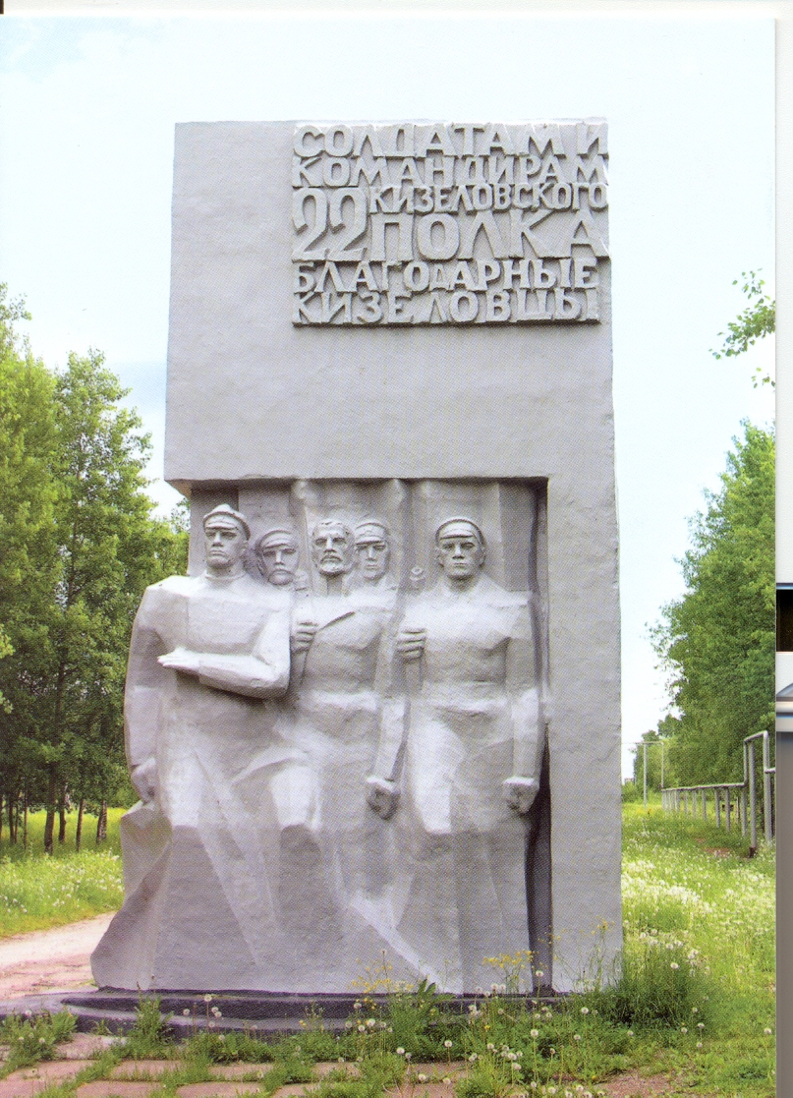

Приложение 4
Памятник павшим борцам за свободу

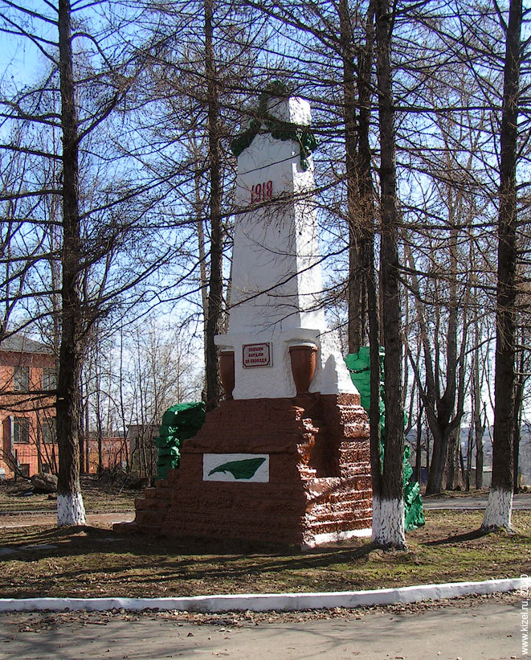

Приложение 5
Обелиск и мемориальная доска борцам за власть Советов
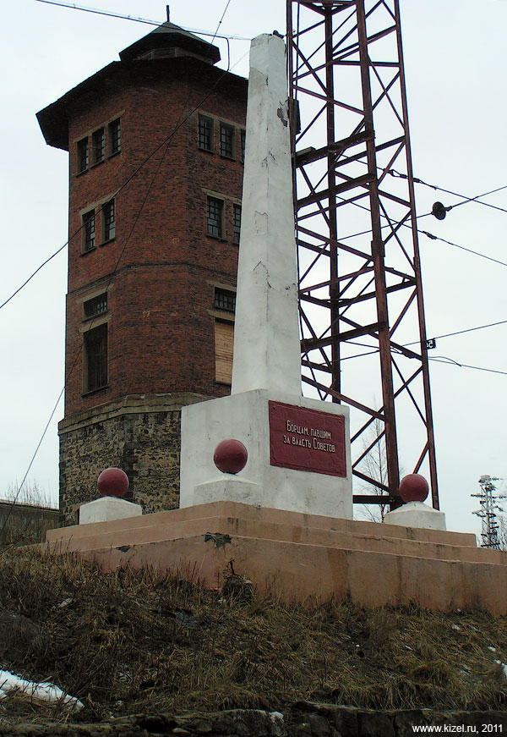
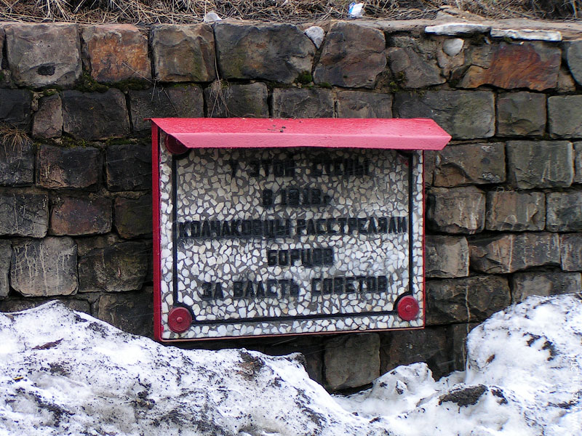

Приложение 6
Памятники Великой Отечественной войны
Памятник в честь воинов-кизеловцев, не вернувшихся с войны с улиц Малосадовая, Закизеловская и Труда

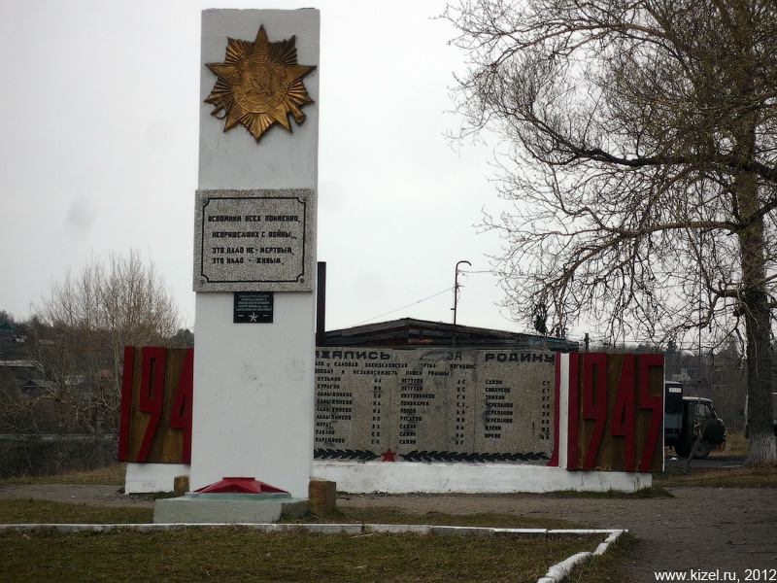

Приложение 7
Памятник Герою Советского Союза К.А.Савельеву

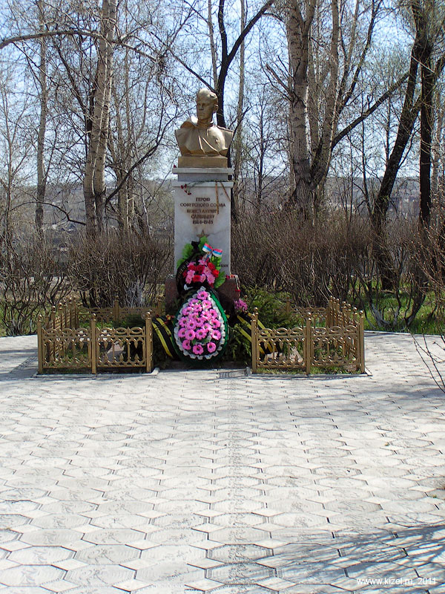

Приложение 8
Памятник Герою Советского Союза Г.А.Шадрину

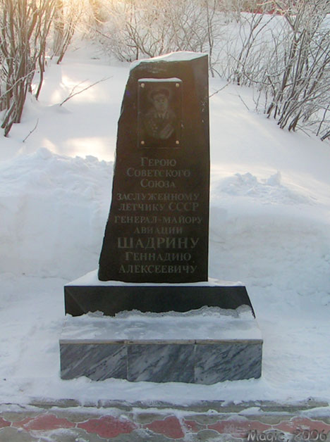

Приложение 9
Памятник Алёше Щукину

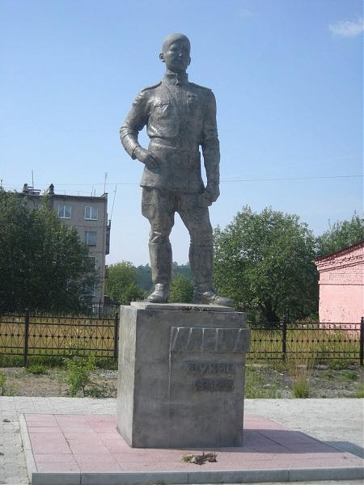

Приложение 10
Мемориальная доска на здании гимназии

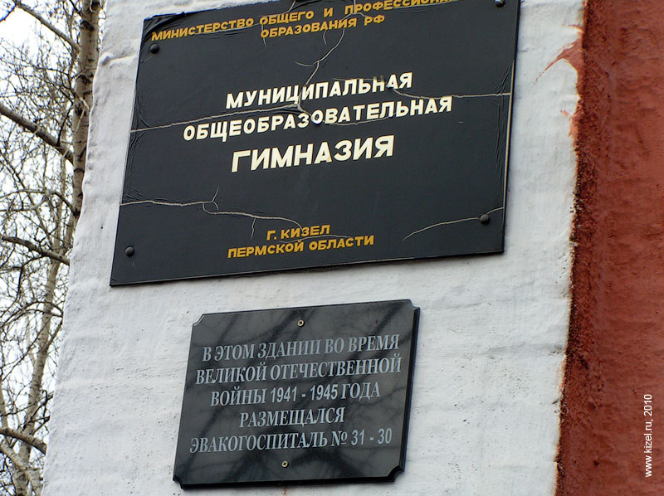

Приложение 11
Памятник воинам-кизеловцам,
погибшим в Великой Отечественной войне 1941-1945 гг.

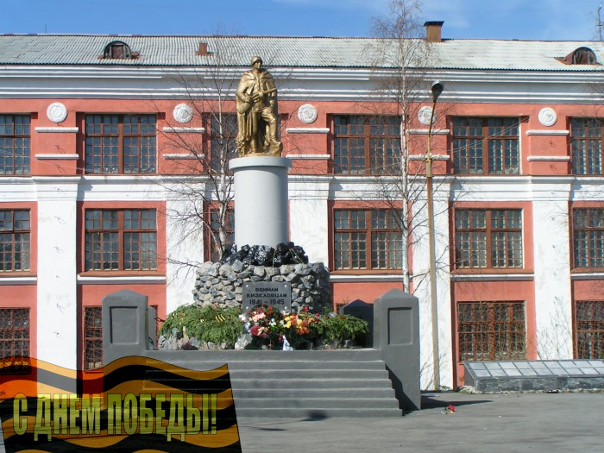

Приложение 12
Памятники шахтёрской славы
Памятный знак «Место закладки штольни «Запрудная»

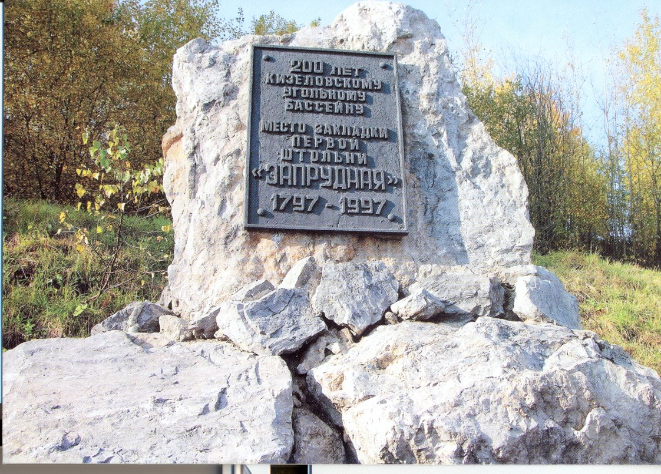

Приложение 13
Памятник Шахтёру

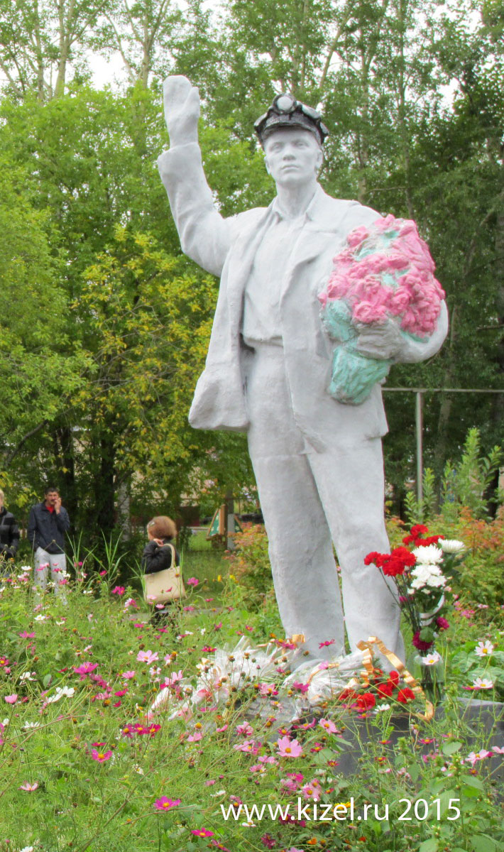

Приложение 14
Памятные доски знаменитым людям
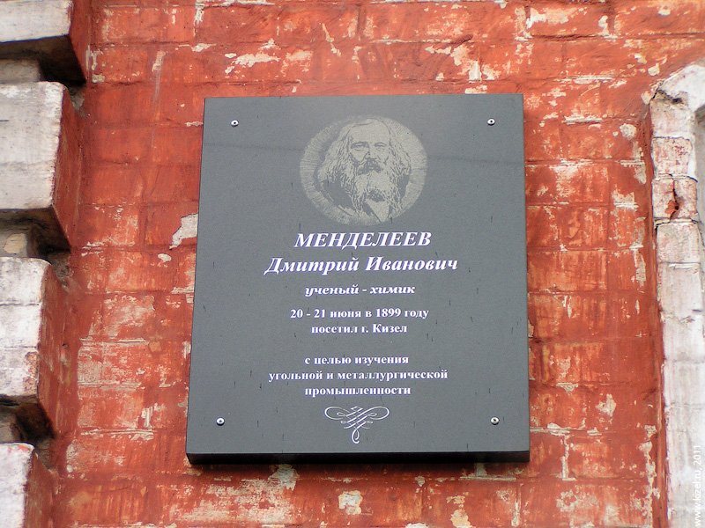

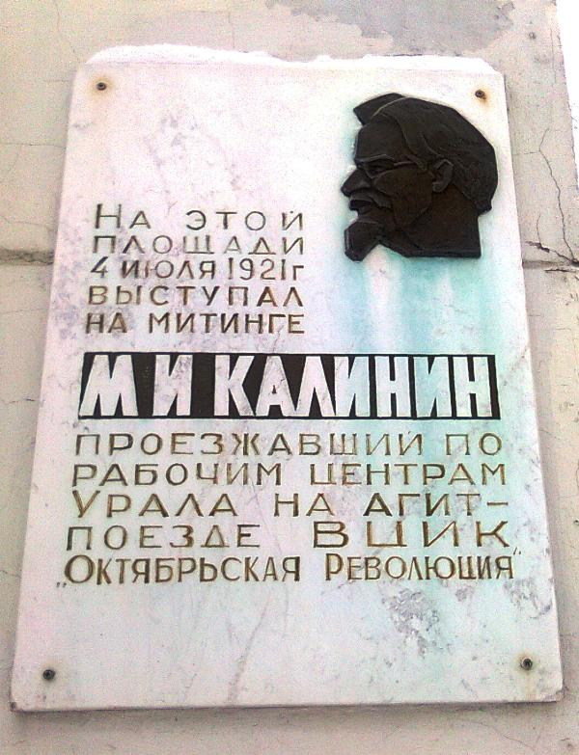

Приложение 15
Памятник В.И.Ленину

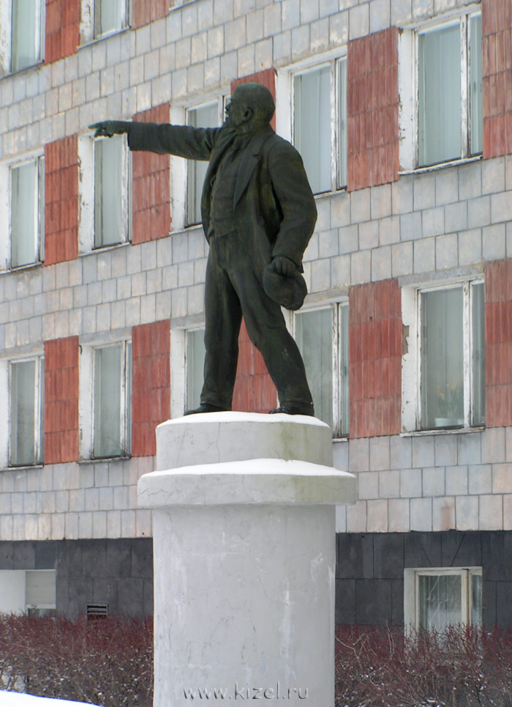

Приложение 16
Памятник чернобыльцам

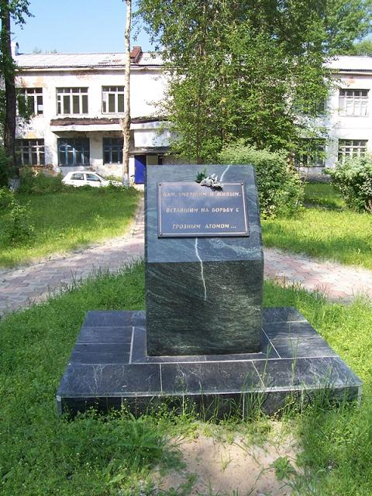

Приложение 17
Карта памятников города Кизела

